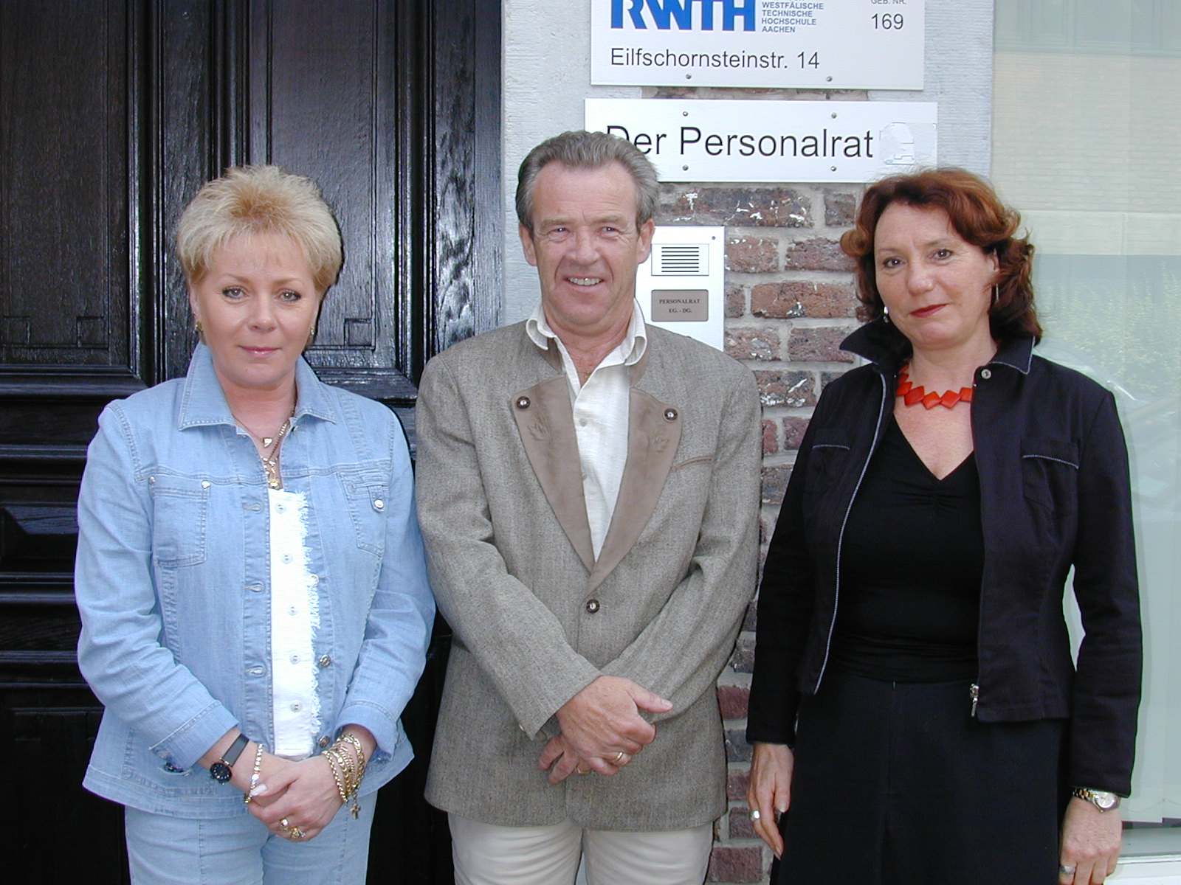

Pia Stappenbeck Herbert Kirch Annemarie Ressel
(1. stellvertr. Vorsitzende) (Vorsitzender) (2. stellvertr. Vorsitzende)

Herbert Kirch bleibt Personalratsvorsitzender der RWTH-Aachen

An der RWTH-Aachen wurde Herbert Kirch als Vorsitzender des Personalrates der nichtwissenschaftlichen Beschäftigten wieder gewählt. Weiterhin im Amt der
1. Stellvertreterin bleibt Pia Stappenbeck sowie die 2. Stellvertreterin Annemarie Ressel.

Die laufende Amtsperiode der Personalvertretung an der Aachener Hochschule währt
vom 01.07.2004 bis 30.06.2008. Insgesamt stehen den nichtwissenschaftlichen Beschäftigten 15 ordentliche gewählte Personalräte als Ansprechpartner zur Seite.

